**Compte rendu de sortie**

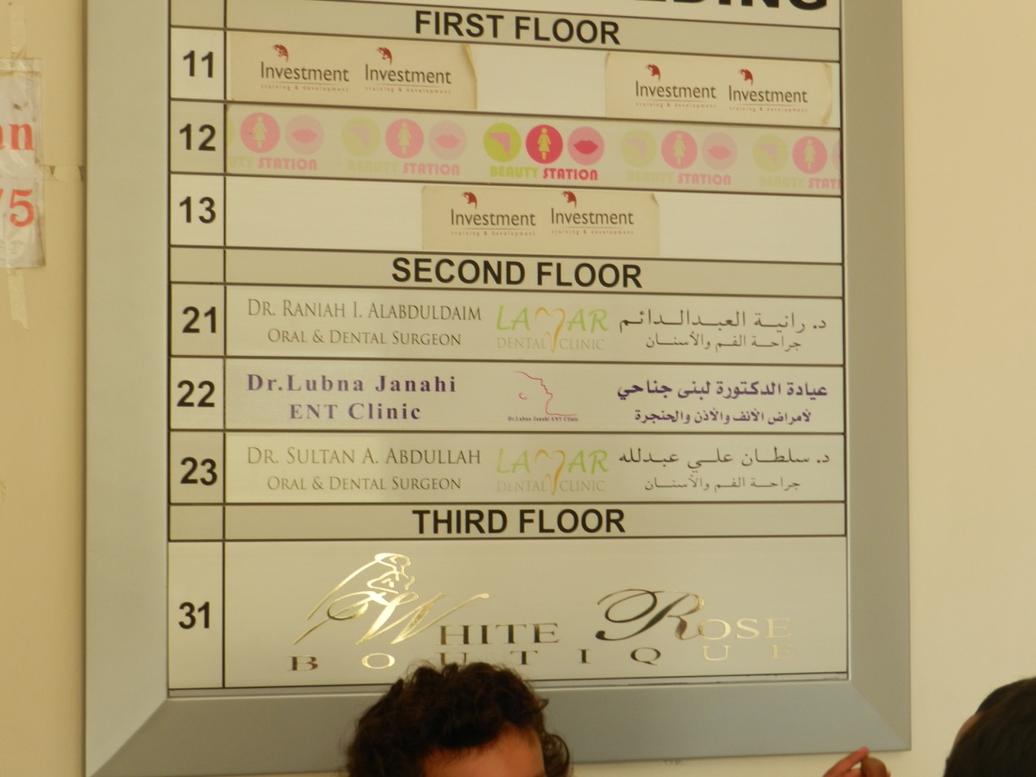

Nous sommes allés mercredi 7 novembre chez le dentiste.

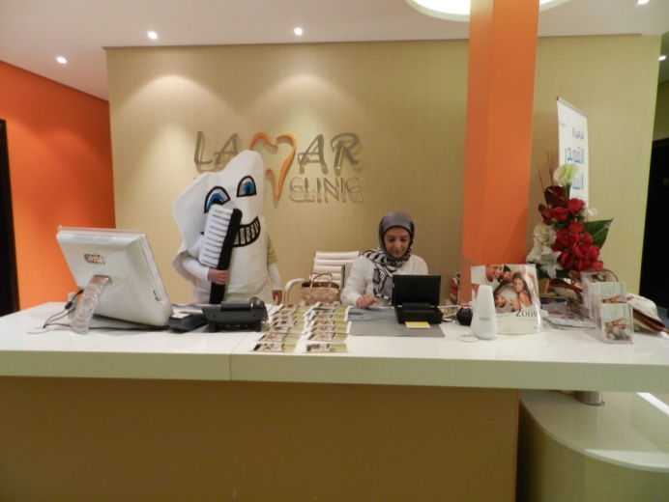

Monsieur Dent nous a accueillis chez le dentiste.

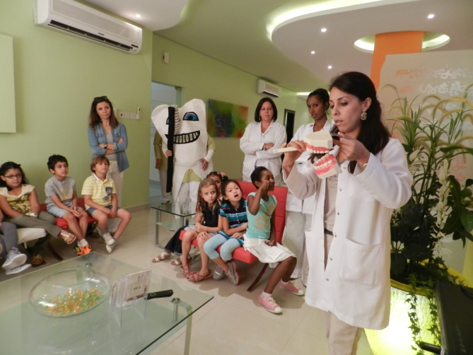La dentiste nous a expliqué les règles d’hygiène pour avoir de bonnes dents : les brosser 3 fois par jour, ne pas manger ou boire trop sucré et boire de l’eau après avoir mangé.

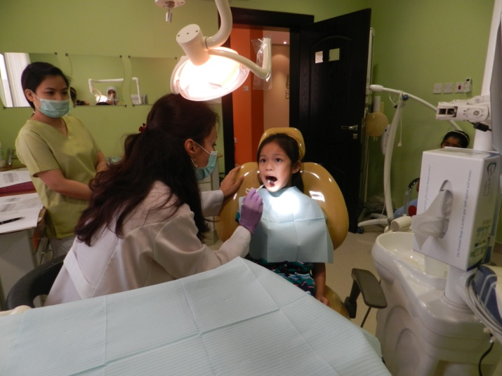

Puis elle a vérifié notre dentition.

**Les CE1 A**